**"Aloha Malihini": Bem Vindo ao Hawaii**

|  |
| --- |
| [https://2.bp.blogspot.com/-xXH7iiPG0FI/WmIlIBtY2UI/AAAAAAAAE0c/_tLPpcifwGQ0x6xq0mvjztfwna3gAT7QwCLcBGAs/s640/hawaii-images-08339-1080x635.jpg](https://2.bp.blogspot.com/-xXH7iiPG0FI/WmIlIBtY2UI/AAAAAAAAE0c/_tLPpcifwGQ0x6xq0mvjztfwna3gAT7QwCLcBGAs/s1600/hawaii-images-08339-1080x635.jpg) |
| "Aloha Malihini" significa "Bem Vindo Visitante". |

   Hawaii, em português "Havaí". Um lugar mágico, paradisíaco, famoso por sua diversidade biológica, praias maravilhosas, conhecido como o coração do surf. Realmente as ilhas havaianas são de tirar o fôlego, não acham?  
   
   No post de hoje iremos conferir a cultura havaiana, geografia das ilhas, galeria de fotos, curiosidades, etnias e religião.  
  
   O Havaí se localiza em um arquipélago no meio do Oceano Pacífico. É um dos 50 estados dos Estados Unidos. Ele se localiza a mais de 3.100km de distância de qualquer outro estado norte-americano. Para vocês terem uma ideia do quão longe o Havaí é dos Estados Unidos, para ir do Aeroporto Internacional de Kona, em Kailua no Havaí, até o Aeroporto Internacional de Fresno, na Califórnia, levam 8h de voo! Sim, exatamente oito horas de voo. Sua capital e maior cidade é Honolulu.

   Nas fotos abaixo vocês irão conseguir ver a distância do Havaí e dos Estados Unidos:

|  |
| --- |
| [https://1.bp.blogspot.com/-WukZ3nkoXBI/WmIpppiYVwI/AAAAAAAAE00/eEMcomD7bbYqKG80hVTmG8dK3ZbQokHJwCLcBGAs/s640/Sem%2Bt%25C3%25ADtulo.png](https://1.bp.blogspot.com/-WukZ3nkoXBI/WmIpppiYVwI/AAAAAAAAE00/eEMcomD7bbYqKG80hVTmG8dK3ZbQokHJwCLcBGAs/s1600/Sem+t%C3%ADtulo.png) |
| Essa primeira foto mostra o local do Havaí em relação ao resto dos outros países. Podemos ver que ele quase se centraliza ao meio do Oceano Pacífico. |

|  |
| --- |
| [https://1.bp.blogspot.com/-e-1mV5izxUM/WmIp5oUaU6I/AAAAAAAAE04/Hr8-fEfpM4QmQ1-D-HSNW-WRi5eufTN7gCLcBGAs/s640/Sem%2Bt%25C3%25ADtulo%2B2.png](https://1.bp.blogspot.com/-e-1mV5izxUM/WmIp5oUaU6I/AAAAAAAAE04/Hr8-fEfpM4QmQ1-D-HSNW-WRi5eufTN7gCLcBGAs/s1600/Sem+t%C3%ADtulo+2.png) |
| Nessa segunda foto, podemos ver a distância entre o Havaí e os Estados Unidos. 8 horas de voo é o mais "rápido" comparando com outras ilhas havaianas. São mais de 3.100km de distância entre esse estado e os outros estados americanos. |

|  |
| --- |
| [https://4.bp.blogspot.com/-fKc9hGUf0L8/WmIqr8PvHbI/AAAAAAAAE1E/__vsR5K5s88ymEILJXa8vgHCTgUSbPiKQCLcBGAs/s640/sem%2Btitulo%2B3.png](https://4.bp.blogspot.com/-fKc9hGUf0L8/WmIqr8PvHbI/AAAAAAAAE1E/__vsR5K5s88ymEILJXa8vgHCTgUSbPiKQCLcBGAs/s1600/sem+titulo+3.png) |
| E por fim, nessa foto via satélite, podemos ver a distância entre o Havaí e os Estados Unidos em relação aos outros países também. Bem longe, não é? |

**CURIOSIDADES:**

* A língua oficial falada no Havaí é o inglês e o havaiano.
* A área total é de 28 313,02 km².
* Sua população é de 1,429 milhões (2016).
* Fuso Horário: UTC (Tempo Universal Coordenado): -10 hs.
* Não há horário de verão.
* Ponto mais elevado: 4.206 m.
* Nativos polinésios viviam no arquipélago havaiano muito tempo antes dos europeu chegarem nas ilhas havaianas.
* Um dos primeiros exploradores europeus que colonizarão o Havaí foi James Cook, em 18 de janeiro de 1778.
* Kamehameha I, também conhecido com Kamehameha, o Grande, conquistou as Ilhas Havaianas e estabeleceu formalmente o Reino do Havaí em 1810, desenvolvendo alianças com as maiores potências coloniais do Pacífico. Kamehameha manteve a independência havaiana em seu comando. Ele nasceu em julho de 1758 (porém essa data é uma estimativa não comprovada), em Kohala do Norte. Seu reinado foi de julho de 1782 até 18 de março de 1819. O Rei morreu no dia 08 de maio de 1819, aos 60 anos.
* Todas as ilhas do Havaí foram formadas por vulcões, que lentamente emergiram do leito do mar, através do que a geologia chama de ponto quente (hot spot).
* O Havaí possuí um clima tropical, sendo quente o ano inteiro. A temperatura média varia de região para região.
* O Havaí é o único Estado americano cujos nativos utilizaram-se da monarquia como forma de governo.

**ETNIAS:**

- 38.6% Asiáticos

* 14.6% Filipinos
* 13.6% Nipo-americanos
* 4.0% Chineses
* 1.8% Coreanos
* 4.6% Outros Asiáticos;

- 24.2% Brancos;

- 8.2% Nativos

* 6.6% Nativos havaianos
* 1.3% Nativos de outras ilhas da Polinésia
* 0.3% Nativos americanos;

- 8.8% Hispânicos (**Hispânico** e latino são os termos usados nos Estados Unidos para classificar os americanos com origens nos países **hispânicos** da América Latina ou na Espanha e, em geral, incluem todas as pessoas que se auto-classificam como **hispânico** ou latino.);

- 1.6% Afro-americanos;

- 1.2% Outras etnias;

- 23.6% Duas ou mais etnias.

**RELIGIÃO:**

[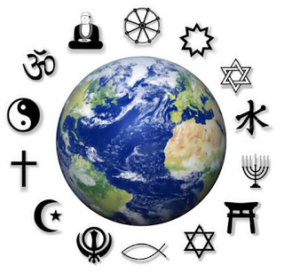](https://1.bp.blogspot.com/-CP2vOhxj7vA/WmJ7fhi9c_I/AAAAAAAAE2E/9UhLqjfygggS-89iojlln7-b2du49x1ZwCLcBGAs/s1600/religioes-do-mundo.jpg)

- Cristianismo: 351,000 (28.9%)

* Protestantes e outros cristãos - 37.8%
* Igreja Católica Romana - 22.8%
* Mórmon - 3.3%

- Budismo: 110,000 (9%)  
- Judaísmo: 10,000 (0.8%)  
- Outros: 100,000 (8.2%)

- Não-religiosos, agnósticos e ateus - 21%.

**CULTURA:**

[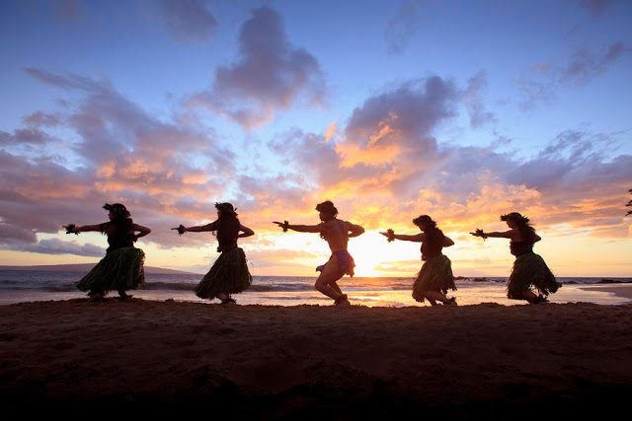](https://1.bp.blogspot.com/-XjxNGwh196Q/WmIkjIoH-9I/AAAAAAAAE0U/qiG8T1qZ0YMpdxTOOagHG7u-N3B37yL_ACEwYBhgL/s1600/Mahalonuiloa.jpg)

Dança:

   "A dança mais tradicional do Havaí é a [Hula](https://pt.wikipedia.org/wiki/Hula" \o "Hula), um dos aspectos culturais mais conhecidos no mundo. Hoje em dia, existem duas diferentes formas de se dançar a Hula: A [Hula Kahiko](https://pt.wikipedia.org/w/index.php?title=Hula_Kahiko&action=edit&redlink=1" \o "Hula Kahiko (página não existe)), dançada de maneira tradicional, utilizando-se os trajes típicos e acompanhada pelo canto e por instrumentos tradicionais da cultura Havaiana e os trajes típicos, como a [pa'u](https://pt.wikipedia.org/wiki/Pa%27u" \o "Pa'u), saia utilizada por homens e mulheres e [leis](https://pt.wikipedia.org/wiki/Leis), um adorno de cabeça e pescoço feito a base de flores e ervas. A [Hula A'uana](https://pt.wikipedia.org/w/index.php?title=Hula_A%27uana&action=edit&redlink=1" \o "Hula A'uana (página não existe)), é uma versão mais moderna da dança e normalmente é acompanhada por música de [violão](https://pt.wikipedia.org/wiki/Viol%C3%A3o) e [ukelê](https://pt.wikipedia.org/w/index.php?title=Ukel%C3%AA&action=edit&redlink=1" \o "Ukelê (página não existe)) e os dançarinos utilizam roupas feitas de saias de ráfia e tops de coco ou mesmo simples saias e blusas. A Hula é considerada uma dança sagrada e cada movimento tem um significado que reflete a cultura daquele povo."

[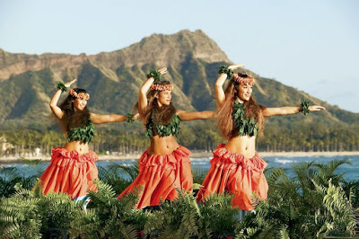](https://2.bp.blogspot.com/-V2JVxLoI094/WmJ-eY4H9uI/AAAAAAAAE2Q/gGjFfsk_SaUYSzROkF3B1J7E8XpCfgA8QCLcBGAs/s1600/Hula-Hawaii_2.jpg)

Colares Havaianos (Lei):

   "Aqueles colares Havaianos que vocês veem nos filmes são chamados de *Lei*. Atire uma lei no oceano antes ir embora, isso significa que você vai voltar algum dia.

   Em algum momento durante a sua viagem, dê a você mesmo um colar de flores. Use-o tanto quanto você quiser, em seguida, em seu último dia atire-o no oceano, e comece a contar os dias até sua próxima férias no Havaí."

[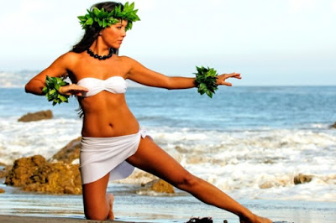](https://4.bp.blogspot.com/-BHyBonJWJbI/WmJ-1o7mdoI/AAAAAAAAE2U/egSCjBszYH8_eI9Q54tBklJ1ekcGglqKgCLcBGAs/s1600/c700x420-600x400.jpg)

**GEOGRAFIA:**

   "O Havaí localiza-se em um [arquipélago](https://pt.wikipedia.org/wiki/Arquip%C3%A9lago) localizado no [Oceano Pacífico](https://pt.wikipedia.org/wiki/Oceano_Pac%C3%ADfico). Com um pouco mais de 28 mil quilômetros quadrados, é o [oitavo menor estado americano em área do país](https://pt.wikipedia.org/wiki/Lista_de_estados_e_territ%C3%B3rios_dos_Estados_Unidos_por_%C3%A1rea). O arquipélago possui 132 [ilhas](https://pt.wikipedia.org/wiki/Ilha) que se estendem por 2 450 km. Porém, a maior parte do Estado concentra-se no sudeste do arquipélago, onde estão as oito maiores ilhas do Havaí. Estas são as únicas ilhas habitadas do Estado. O meio da cadeia do Havaí é constituída por ilhas muito pequenas e rochedos, e o extremo noroeste é formado por recifes e cadeias de areia. A cadeia formada pelas oito grandes ilhas possui 1 200 km de comprimento. A altitude média do Havaí é de 925 m, e o ponto mais elevado do Havaí possui 4 206 m de [altitude](https://pt.wikipedia.org/wiki/Altitude) no vulcão [Mauna Kea](https://pt.wikipedia.org/wiki/Mauna_Kea" \o "Mauna Kea), na Ilha do Havai (a maior delas), que se ergue do fundo do oceano, juntamente com seu vizinho conjunto [Mauna Loa](https://pt.wikipedia.org/wiki/Mauna_Loa" \o "Mauna Loa) (4 169 m), a 5 998 metros de profundidade, considerando-se eles no conjunto, a maior montanha do mundo (da base no fundo do oceano ao cume) com 10 203 metros no total.

      Sobre os Vulcões: A teoria mantém que à medida que a [placa tectônica](https://pt.wikipedia.org/wiki/Placa_tect%C3%B3nica) do fundo do [Oceano Pacífico](https://pt.wikipedia.org/wiki/Oceano_Pac%C3%ADfico) move-se em direção ao noroeste, o ponto quente mantém sua posição (ou seja, não se move juntamente com a placa tectônica), e vai lentamente criando novos vulcões. Isto explica o fato de que são apenas os vulcões do sudeste do Havaí que continuam ativos. O mais recente vulcão em formação é *[Lō‘ihi](https://pt.wikipedia.org/wiki/L%C5%8D%E2%80%98ihi" \o "Lō‘ihi)*. A cadeia de rochedos e recifes ao centro e ao noroeste da cadeia já foram vulcões ativos, bem como as ilhas que possuíam tamanho comparável às oito grandes de tempos atuais, mas ventos, ondas e correntes do mar lentamente erodiram estas ilhas, fazendo-as diminuir de superfície. O Havaí abriga o [Parque Nacional dos Vulcões do Havaí](https://pt.wikipedia.org/wiki/Parque_Nacional_dos_Vulc%C3%B5es_do_Hava%C3%AD), um [Patrimônio Mundial](https://pt.wikipedia.org/wiki/Patrim%C3%B3nio_Mundial)."

PERSONALIDADES:

|  |  |  |
| --- | --- | --- |
| [https://1.bp.blogspot.com/-WejJrgsWM9k/WmIyQG-_kPI/AAAAAAAAE14/8Qsk9eD2RtsJ7moO76ZMylAgYhHU3JAvQCEwYBhgL/s320/aede8ce026cf07899d8e7dcd25d343c9--hawaiian-hair-hawaiian-girls.jpg](https://1.bp.blogspot.com/-WejJrgsWM9k/WmIyQG-_kPI/AAAAAAAAE14/8Qsk9eD2RtsJ7moO76ZMylAgYhHU3JAvQCEwYBhgL/s1600/aede8ce026cf07899d8e7dcd25d343c9--hawaiian-hair-hawaiian-girls.jpg) [https://2.bp.blogspot.com/-C-HqftvKHOk/WmIwrqz09QI/AAAAAAAAE1Y/YPflLJ8x-3AN67INz4wibq7_6Fk-UIbBQCEwYBhgL/s320/JohnJohn_Blog_003.jpg](https://2.bp.blogspot.com/-C-HqftvKHOk/WmIwrqz09QI/AAAAAAAAE1Y/YPflLJ8x-3AN67INz4wibq7_6Fk-UIbBQCEwYBhgL/s1600/JohnJohn_Blog_003.jpg)  Modelo havaiana desconhecida  [https://4.bp.blogspot.com/-jtmhPAGqNnM/WmIwTgxHMLI/AAAAAAAAE1c/y4aU1IbH8d0QWuD8tQKfsy_yDPiP9FO2gCEwYBhgL/s320/14574197_1421418064823356_1941614827436769280_n.jpg](https://4.bp.blogspot.com/-jtmhPAGqNnM/WmIwTgxHMLI/AAAAAAAAE1c/y4aU1IbH8d0QWuD8tQKfsy_yDPiP9FO2gCEwYBhgL/s1600/14574197_1421418064823356_1941614827436769280_n.jpg) | | |
| Modelo havaiana desconhecida | | |
|  |
| Auli'i Cravalho, 17 anos. Nascida em Kohala. Ficou famosa por fazer a voz de Moana, no filme da Disney Channel. |

|  |
| --- |
|  |
|  |

|  |
| --- |
| https://4.bp.blogspot.com/--4dqtbZnud8/WmIyKu198uI/AAAAAAAAE1o/t77MwS1wFXYiR5o66W_-6BKJWZZKxpwMwCLcBGAs/s320/91Yl4gcR90L._SL1000_.png |
| Israel Kamakawiwo'ole, nascido em Honolulu, foi um cantor  e compositor havaiano. Famoso por sua música  "Somewhere Over the Rainbow". Morreu em 1997. |

[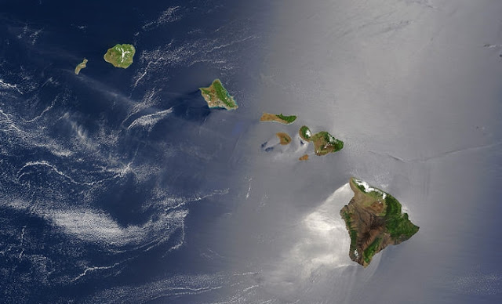](https://3.bp.blogspot.com/-LhZHcrhDIvw/WmKBA7U5cLI/AAAAAAAAE2k/DItEmw8aCGEN3SVhke-7VlZWQLc-UI8HwCLcBGAs/s1600/Hawaiianislands.jpg)

[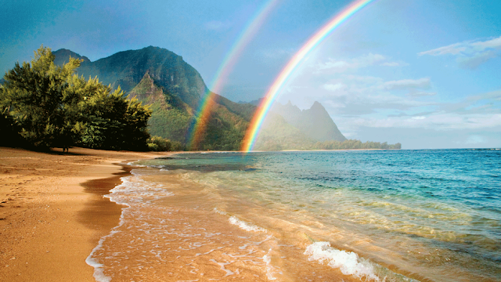](https://3.bp.blogspot.com/-j3sEVq2g39s/WmKBFYpZ21I/AAAAAAAAE2o/cbztUgCzsGsL6F1LDFZICJGLZa6YJnW8QCLcBGAs/s1600/hawaii-beach.adapt.945.1.png)

[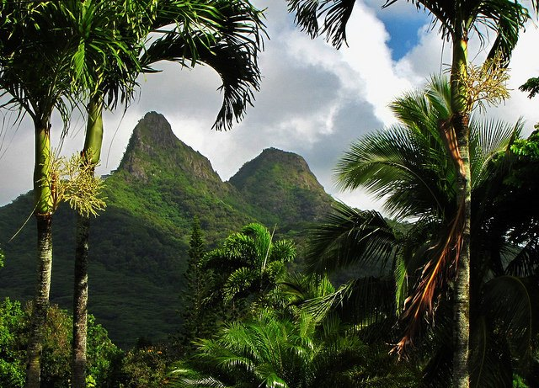](https://4.bp.blogspot.com/-6Lr5ONBfOXE/WmKBGn_CR3I/AAAAAAAAE2s/wF-RyFQcUcIh3HR_Z7Th7oaYEk98FLUeQCLcBGAs/s1600/olomana.jpg)

**GALERIA DE FOTOS:**

[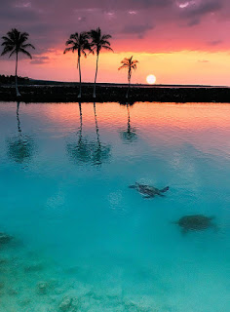](https://2.bp.blogspot.com/-f56f80KGRLE/WmKDBLHWHHI/AAAAAAAAE28/Rdpa6qV3uj4xIB2Zjj1YVWte-LPKzndfwCLcBGAs/s1600/112468-Kiholo-Bay-Hawaii.jpg)

[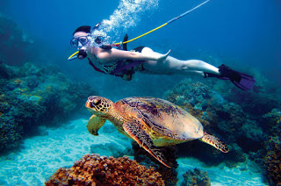](https://4.bp.blogspot.com/-Im3a2O4h0EE/WmKDB7T6quI/AAAAAAAAE3A/0lwzsKIQji8v5B6KumQk0MxpAjgxgDQ1wCLcBGAs/s1600/304999-Swimming-In-Hawaii.jpg)

[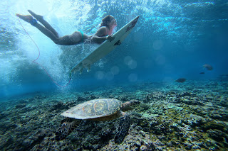](https://4.bp.blogspot.com/-pg7L1xGZ6wo/WmKDFQVq0UI/AAAAAAAAE3M/UkovynIEGgEj_QBHIrHuKKqqU6182_NOQCLcBGAs/s1600/658434.jpg)

[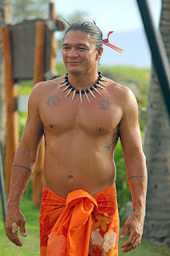](https://3.bp.blogspot.com/-eNCkThtNE5g/WmKDDmv-kyI/AAAAAAAAE3E/jZ3pTN4bMRgCCPlfImSSvtZmpEK8M2xSACLcBGAs/s1600/507580055.jpg)

[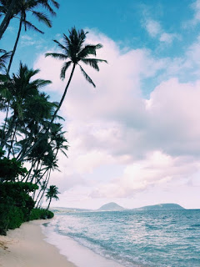](https://2.bp.blogspot.com/-h-3dlPIXk8g/WmKDEq9loII/AAAAAAAAE3I/awzFqZmqc-EH-gEfJkejdYVI5NglWOh3QCLcBGAs/s1600/969617369e3f525025ad5aa959606134.jpg)

[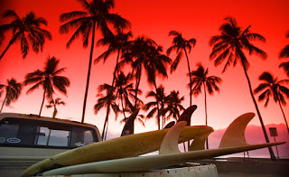](https://2.bp.blogspot.com/-Uea59tmmwRU/WmKDF6ec8CI/AAAAAAAAE3Q/36IV3zzaZuENYUhVnMwvX3jHf5Gb5BHywCLcBGAs/s1600/a7d6bd47ff30d80f05ba3b9875613eb8.jpg)

[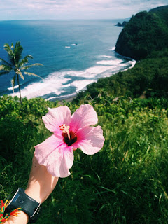](https://4.bp.blogspot.com/-HuUZeyEsmhA/WmKDGzGlGgI/AAAAAAAAE3U/oj84bYZF26Isjz7w1915agHsuKroywZ1ACLcBGAs/s1600/dab639f3d7bb28f70244c9c3cd408e34.jpg)

[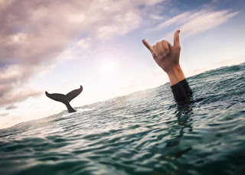](https://3.bp.blogspot.com/-xCYbmK2T-jU/WmKDIaDuauI/AAAAAAAAE3Y/ccRCbarifSEN3Pw3lVpOwCpUfxacTw63wCLcBGAs/s1600/Shaka%2BWhale%2BTale%2BPhoto%2Bby%2BKyle%2BX%2BTaylor.jpg)

[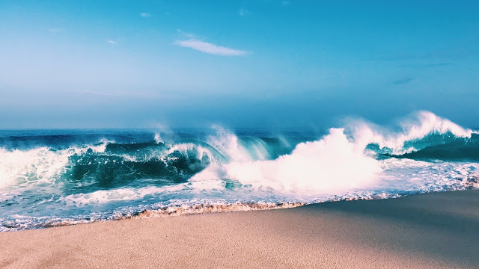](https://1.bp.blogspot.com/-ZVrMPQWmwHc/WmKDJm1qiFI/AAAAAAAAE3c/q77rn0BFrIY07A0LP3VtyCjozeb7D-cugCLcBGAs/s1600/tumblr_ojrdiferZx1s9r1p2o2_1280.jpg)

[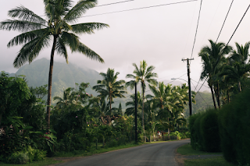](https://4.bp.blogspot.com/-6m3MUqW3py0/WmKDKqyaVWI/AAAAAAAAE3g/14-uTwjqlE0ksuMc56Zhqm4i1eAR7OsoQCLcBGAs/s1600/tumblr_ohsjegY1Vg1sjn19wo1_500.jpg)

[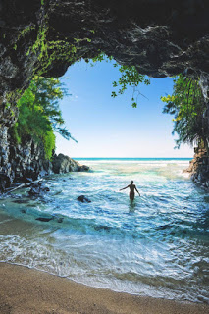](https://2.bp.blogspot.com/-Aklgmr5v27E/WmKDLsqCHcI/AAAAAAAAE3k/hqs1NSBKNp0Hy-I7qOMIN7bNk8c9lxr6gCLcBGAs/s1600/tumblr_ox28pm1pDV1u8wonlo1_500.jpg)

   E aí??? Gostaram desse post?? Não esqueçam de compartilhar e deixar seu comentário aqui em baixo. Muito obrigada pela atenção!!

   Siga a página oficial no Instagram de "A Pura Natureza": [@apuranatureza](https://www.instagram.com/apuranatureza). E curta a página oficial no [Facebook: A Pura Natureza](https://www.facebook.com/apuranatureza/" \t "_blank).

   Att; Maria Paula Gomes Caracante.

<https://mauiguide.com/maps/maui-airport-map/>

<https://mauiguide.com/maps/>

<https://www.google.com/imgres?imgurl=https%3A%2F%2Fcdn.shopify.com%2Fs%2Ffiles%2F1%2F2792%2F0884%2Fproducts%2Fproduct-image-557191114.jpg%3Fv%3D1544182722&imgrefurl=https%3A%2F%2Fwww.camisetasimportadas.com%2Fproducts%2F2017-summer-new-men-hawaii-3d-palm-tree-print-short-sleeve-shirt-fashion-casual-flower-shirt-camisa-sandy-beach-men-shirt&docid=oljyM0SVry-60M&tbnid=sVYPFcXIoxHZmM%3A&vet=12ahUKEwiatMW2o7vkAhW-G7kGHVasDT84ZBAzKBUwFXoECAEQGw..i&w=800&h=800&bih=625&biw=1366&q=mapa%20do%20havai%203d&ved=2ahUKEwiatMW2o7vkAhW-G7kGHVasDT84ZBAzKBUwFXoECAEQGw&iact=mrc&uact=8>

